宜蘭縣政府環境保護局
112年【宜蘭縣推動外燴辦桌不使用一次性用具】
補助計畫
- 目的：
為強化綠色飲食及源頭減量，並配合行政院環境保護署源頭減量及資源回收相關政策，辦理本縣外燴（辦桌）業者參與推動辦桌不使用免洗餐具及塑膠桌布等一次性用具，推廣使用環保餐具。為輔導及鼓勵業者響應試辦，落實減少使用一次性產品政策，減輕環境負荷，爰訂定本補助計畫。
- 適用對象及補助辦法：
- 申請資格：本縣完成經濟部商業登記且實際從事活動、婚宴、廟會等外燴（辦桌）餐飲服務之外燴及團膳業者。
- 申請單位(受補助單位)至遲須於辦桌日前7天，致電回報宜蘭縣政府環境保護局辦桌活動的辦理日期、時間、桌數。
- 同一申請單位以補助一次為原則，補助金額以1桌補助400元。(註1)
- 受理補助申請期間：以補助款總金額用罄為止。
- 申請補助應備資料：
- 申請書一份。(如附件1)
- 申請單位之發票、收據或領據(如附件3)一份及申請單位金融機構存摺封面影本一份。
- 辦桌現場不使用一次性用具的佐證照片(如附件2)，最少提供6張不同角度之照片，照片電子檔請另外Email至辦理單位收件信箱：recycle315@gmail.com。(註2)
- 申請方式：
- 依據本申請表備妥相關應備資料，於申請期間內，以郵局掛號方式寄送申請書及附件資料。
- 收據請提供申請單位之發票或收據，如無發票、收據者則使用附件3收據格式填寫。
- 申請書寄送地址：「268宜蘭縣五結鄉利工二路100號2樓(廢棄物管理科) 謝策華小姐收」。
- 撥款方式：補助款將於收到申請書及應備文件，確認無誤後起算45日內以匯款方式辦理撥款(註3)。
- 辦理單位：(註4)
- 主辦單位:宜蘭縣政府環境保護局。
- 承辦單位:晶淨科技股份有限公司。
- 聯絡人：
- 晶淨科技股份有限公司，電話:03-9907755分機314林先生、謝小姐。
- 宜蘭縣政府環境保護局，電話:03-9907755分機306賴小姐。
- 本計畫名詞定義
- 辦桌：指因活動、婚宴、廟會等需求者，請外燴及團膳業者至固定餐飲營業場所以外之室內、外場地，現場進行烹煮、提供餐飲服務之行為，且現場以圓桌方式，提供每桌10人以上座位者稱之。
- 一次用產品：泛指上述辦桌時所使用之拋棄式塑膠桌巾，以及盆、杯、碗、盤、碟、醬料碟、筷子、湯匙、湯杓、刀、叉等免洗餐具。

註1：單一案件補助金額最多總計新臺幣捌仟元整(8,000元)。
註2：補助成果照片需呈現申請外燴辦理當天使用非一次性餐具照片，以下提供成果照片範例。
補助成果照片(範例)
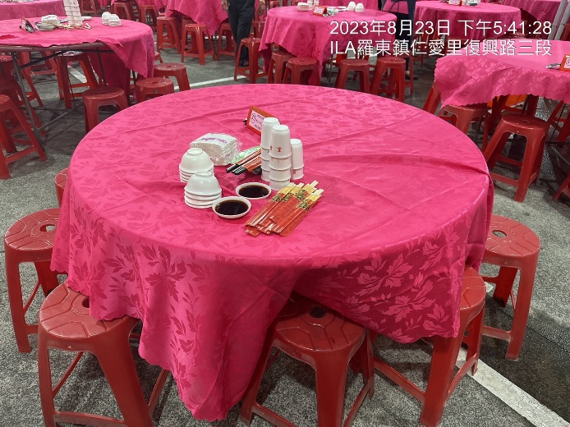 | 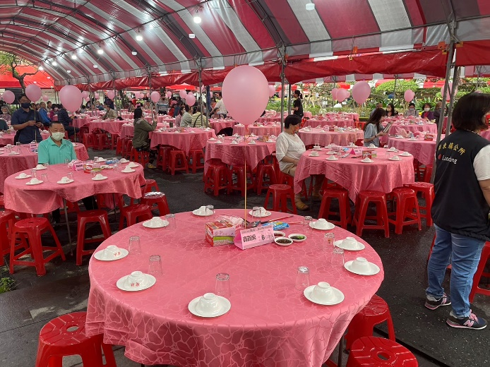
辦理當天所使用非一次性餐具照片(不使用一次性碗、筷、杯子、湯勺、醬料碟與桌巾) | 辦桌現場不同角度之餐具使用照片
註3：業者申請補助款並填寫附件資料(含業者聯絡資訊、存摺影本等)時，視為同意辦理單位使用辦理業務所需個資。(本補助款將依中華民國稅法規定進行相關申報作業)
註4：本補助如有未盡事宜，辦理單位擁有保留、修改、暫停及解釋內容之權利。

宜蘭縣政府環境保護局
112年【宜蘭縣推動外燴辦桌不使用一次性用具】補助申請表
基本資料 | 營業登記名稱 | 代表人 |  |  | 統一編號
基本資料 | 商業登記地址/負責人戶籍地址
基本資料 | 聯絡窗口姓名 | 聯繫電話
基本資料 | 聯繫地址
外燴辦理  日期、時間 |  | 外燴參與人數/桌數
外燴辦理地點
申請應備資料 | □申請書一份。(如附件1)  □發票或收據一份及金融機構存摺封面影本一份。  □辦桌現場不使用一次性用具的佐證照片(附件2)，  電子檔請Email至辦理單位信箱：recycle315@gmail.com。
申請單位  印戳 |  | 負責人簽章
申請單位  印戳 |  | 申請日期 |  | 112年 月 日

宜蘭縣政府環境保護局
112年【宜蘭縣推動外燴辦桌不使用一次性用具】補助成果照片
*請將成果照片放置表格內，最少提供6張現場不同角度之照片，並Email至辦理單位信箱：recycle315@gmail.com。


收 據
顧問費：
鐘點費：
車馬費：
出席審查費：
專家諮研費：
臨時僱工：
其他：推動外燴辦桌不使用一次性用具補助
以上合計：
代扣所得稅10%：

健保補充保費2.11%：
實收金額：

(由辦理單位填寫，申請者請勿填寫)

茲收到 年 月 日
112年【宜蘭縣推動外燴辦桌不使用一次性用具】補助款，
新台幣 佰 拾 萬 仟 佰 拾 元整
蓋單位統一發票章及負責人章
此 據
具領人：
(請填營業登記名稱)
統一編號：
手機：
地址： 縣 鄉 市 里 鄰
市 鎮 區 村
路 段 巷 弄 號 樓
街

存摺影本【封面】浮貼於此

